MPU 9250

Information från datablad:  
stepCounter\Dokumentation\Komponenter\MPU 9250\MPU-9250-Datasheet.pdf  
stepCounter\Dokumentation\Komponenter\MPU 9250\MPU-9250-Register-Map.pdf  
stepCounter\Dokumentation\Komponenter\MPU 9250\SparkFun_MPU-9250_Breakout.pdf

# Allmänt

Komponenter innehåller

* 3-axligt (X- Y och Z-riktning) gyroskop
* 3-axlig accelerometer
* 3-axlig magnetometer

# Drivning

Drivs på 2,4V – 3,6V.   
OBS - max drivspänning är 4 V, för att undvika att komponenten tar skada.

Strömförbrukning:

|  |  |  |
| --- | --- | --- |
| **Komponent** | **Normal** | **Sleep/Low Power** |
| Gyroskop | 3,2 mA | 8 µA |
| Accelerometer | 450 µA | 8 µA |
| Alla funktioner påslagna | 3,5 mA |  |

I databladet används en (keramisk X7R) kondensator på 0,1 µF på inspänningen VDD, för en typisk uppkoppling.

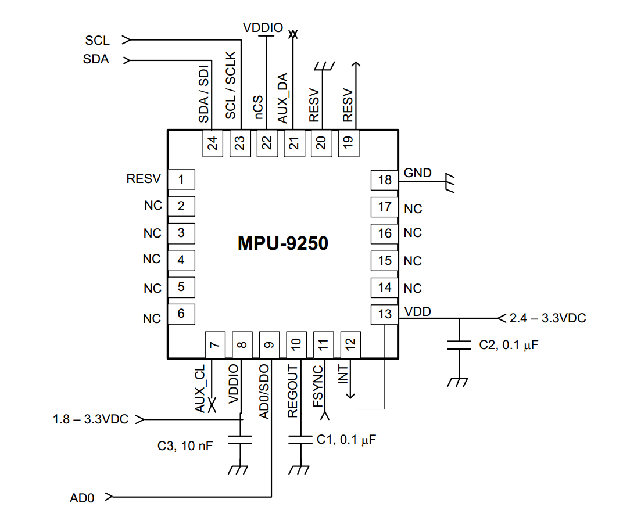  
Bypass capacitor: <https://www.solo-labs.com/bypass-capacitors-why-and-how-to-use-them/>

# Kommunikation

I2C på 400 kHz (standard-mode) eller 100 kHz (standard mode)  
SPI på 1 MHz.

Externa I2C-enheter kan anslutas, och drivas med spänning från VDDIO på 1,71 V till VDD V

I2C-adress: b110100X

Pin AD0 kan/ska sättas till VDD eller GND för att sätta 1/0 för LSB (X) till enhetens I2C-slavadress. Detta innebär att två MPU 9250-enheter kan användas på samma I2C-kanal.  
Enl. Sparkfun är denna 0 som standard för deras breakout-board.

# Accelerometer

Startup-tid: 20 ms från sleep mode, 30 ms från påslagning av MPU 9250.

Om enheten placeras på en plan yta ges värden: X, Y: 0 g, Z: +1 g.

# Anslutningar

AUX_CL (7): Anslutning av externa I2C enheter.  
AUX_DA (21): Anslutning av externa I2C enheter.  
FSYNC (11): Ska kopplas till GND om ej används, enl. datablad  
AD0: Sätt till VDD/GND för att styra LSB på I2C-adress. Default 0